# ENTIDADES

**PRODUCTOS**

* ESPECIE
* FLOR
* CATEGORIA
* PRODUCTO

**VENTA**

* CLIENTE
* VENDEDOR
* PEDIDO
* REPATIDOR

# RELACIONES

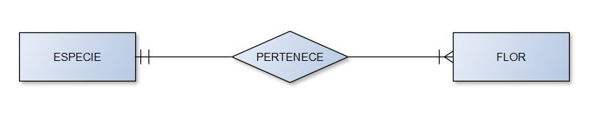

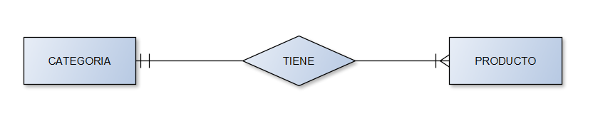

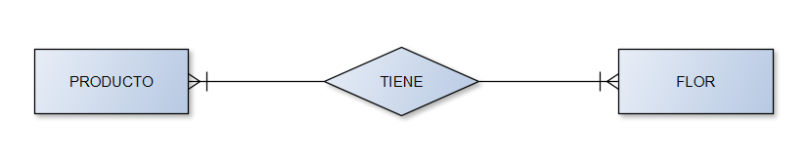

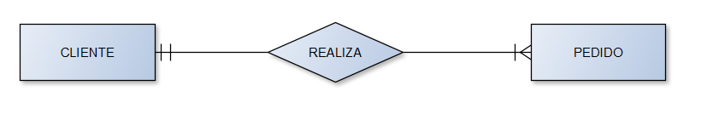

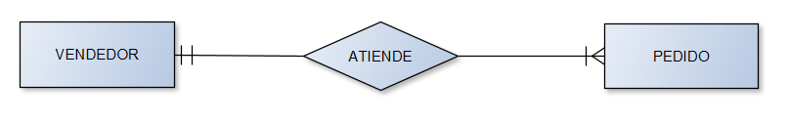

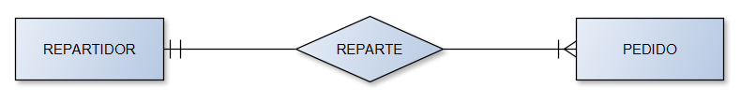

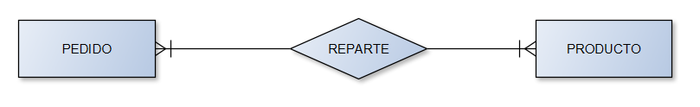

# MODELO COMPLETO

